目 录
1、注意事项------------------------------------------------1
2、概述----------------------------------------------------2
3、技术指标------------------------------------------------3
3.1外壳------------------------------------------------3
3.2检测气体--------------------------------------------3
3.3温度和湿度------------------------------------------3
3.4工作电源--------------------------------------------3
3.5输出信号--------------------------------------------3
3.6电流代码--------------------------------------------4
3.7国家认证--------------------------------------------4
4、探测器安装---------------------------------------------4
4.1安装尺寸、位置--------------------------------------4
4.2安装方式--------------------------------------------4
4.3接线说明--------------------------------------------5
5、维护----------------------------------------------------7
5.1传感器更换------------------------------------------7
5.2调零和标定------------------------------------------7
5.3快速维修--------------------------------------------8
1、注意事项

为了正确地安装和使用C0900气体探测器，请仔细阅读本手册。
- 安装和操作气体探测器必须严格遵照国家的相关标准。
- 安装、操作人员应具备相应的资质
- 探测器的安装、使用环境应符合技术指标的规定
- 探测器安装时应保证传感器始终向下
- 探测器使用时应可靠接地
- 探测器严禁带电进行任何操作
- 探测器的安装现场不应存在对铝合金有腐蚀作用的气体
- 探测器的维修工作必须在安全场所，现场严禁带电开盖
- 请勿擅自拆装气体传感器
- 传感器超过使用寿命建议及时更换
- 气体传感器不能经常处于高浓度气体环境，否则会影响传感器的正常使用寿命
注意：气体探测器是安全仪表，因此进行操作后应有相应的操作记录。

2、概述

CO900固定式气体探测器是新一代智能型安全检测仪表，传感器可以实现脱机或带机标定，并且能够随意更换不同种类的传感器，还可以对传感器和仪表进行实时故障诊断。
CO900固定式气体探测器结构上采用模块化设计，保证安装维修方便、快捷。
CO900固定式气体探测器完全符合国家标准的相关规定，可以输出标准的4-20mA信号，能与各类控制仪表相连接；同时配置两段继电器：一段为气体报警输出继电器，可以连接声光报警器等外部设备。另一段为故障报警输出继电器，可以向控制室发出仪表故障报警信号；还有标准的RS485通讯接口，能够利用MODBUS RTU协议进行远程通讯，向PLC、DCS或PC等数字设备传输数据。
本产品的设计、制造、检定符合以下国家标准：
GB15322.1-2003 《可燃气体探测器 第1部分 检测范围为0-100%LEL的点型可燃气体探测器》
GB15322.4-2003 《可燃气体探测器 第4部分 测量人工煤气的点型可燃气体探测器》
GB3836.1-2010 《爆炸性气体环境用电气设备 第1部分：通用要求》
GB3836.2-2010 《爆炸性气体环境用电气设备 第2部分：隔爆型“d”》
3、技术指标
3.1外壳
材料：铸铝，深灰色，或者不锈钢
防爆等级：ExdIICT6
防护等级：IP66
外型尺寸：240*150*95mm
重 量：1.7kg
3.2检测气体
检测气体 | 单位 | 量程 | 分辨率 | 测量精度 | 响应时间(S)
LEL | %LEL | 0-100 | 1 | ±3%LEL | ≤20
CO | ×10⁻⁶ | 0-500 | 1 | ±3%FS | ≤30
H2S | ×10⁻⁶ | 0-100 | 1 | ±3%FS | ≤30
NH3 | ×10⁻⁶ | 0-100 | 1 | ±3%FS | ≤30
CL2 | ×10⁻⁶ | 0-10 | 1 | ±3%FS | ≤30
O2 | %VOL | 0-30 | 0.1 | ±3%FS | ≤30
3.3温度和湿度
温度：-40℃~+70℃
湿度：10%~90%RH
3.4工作电源
24VDC(16~32VDC)
3.5输出信号
模拟信号:4~20mA
数字信号：MODBUS RTU协议，波特率9600
继电器：两组（一组用于气体报警输出，一组用于故障报警输出）,1A/24VDC（选配）

3.6电流代码
正常工作状态：4-20mA
传感器故障：F,0mA
低限报警：A1,8mA
高限报警：A2,12mA
超量程报警：22mA

3.7国家认证
防爆证：CNEx11.3597
型式认可：中国消防电子产品合格评定中心
计量证：广东省质量技术监督局

4、探测器安装

4.1安装尺寸、位置

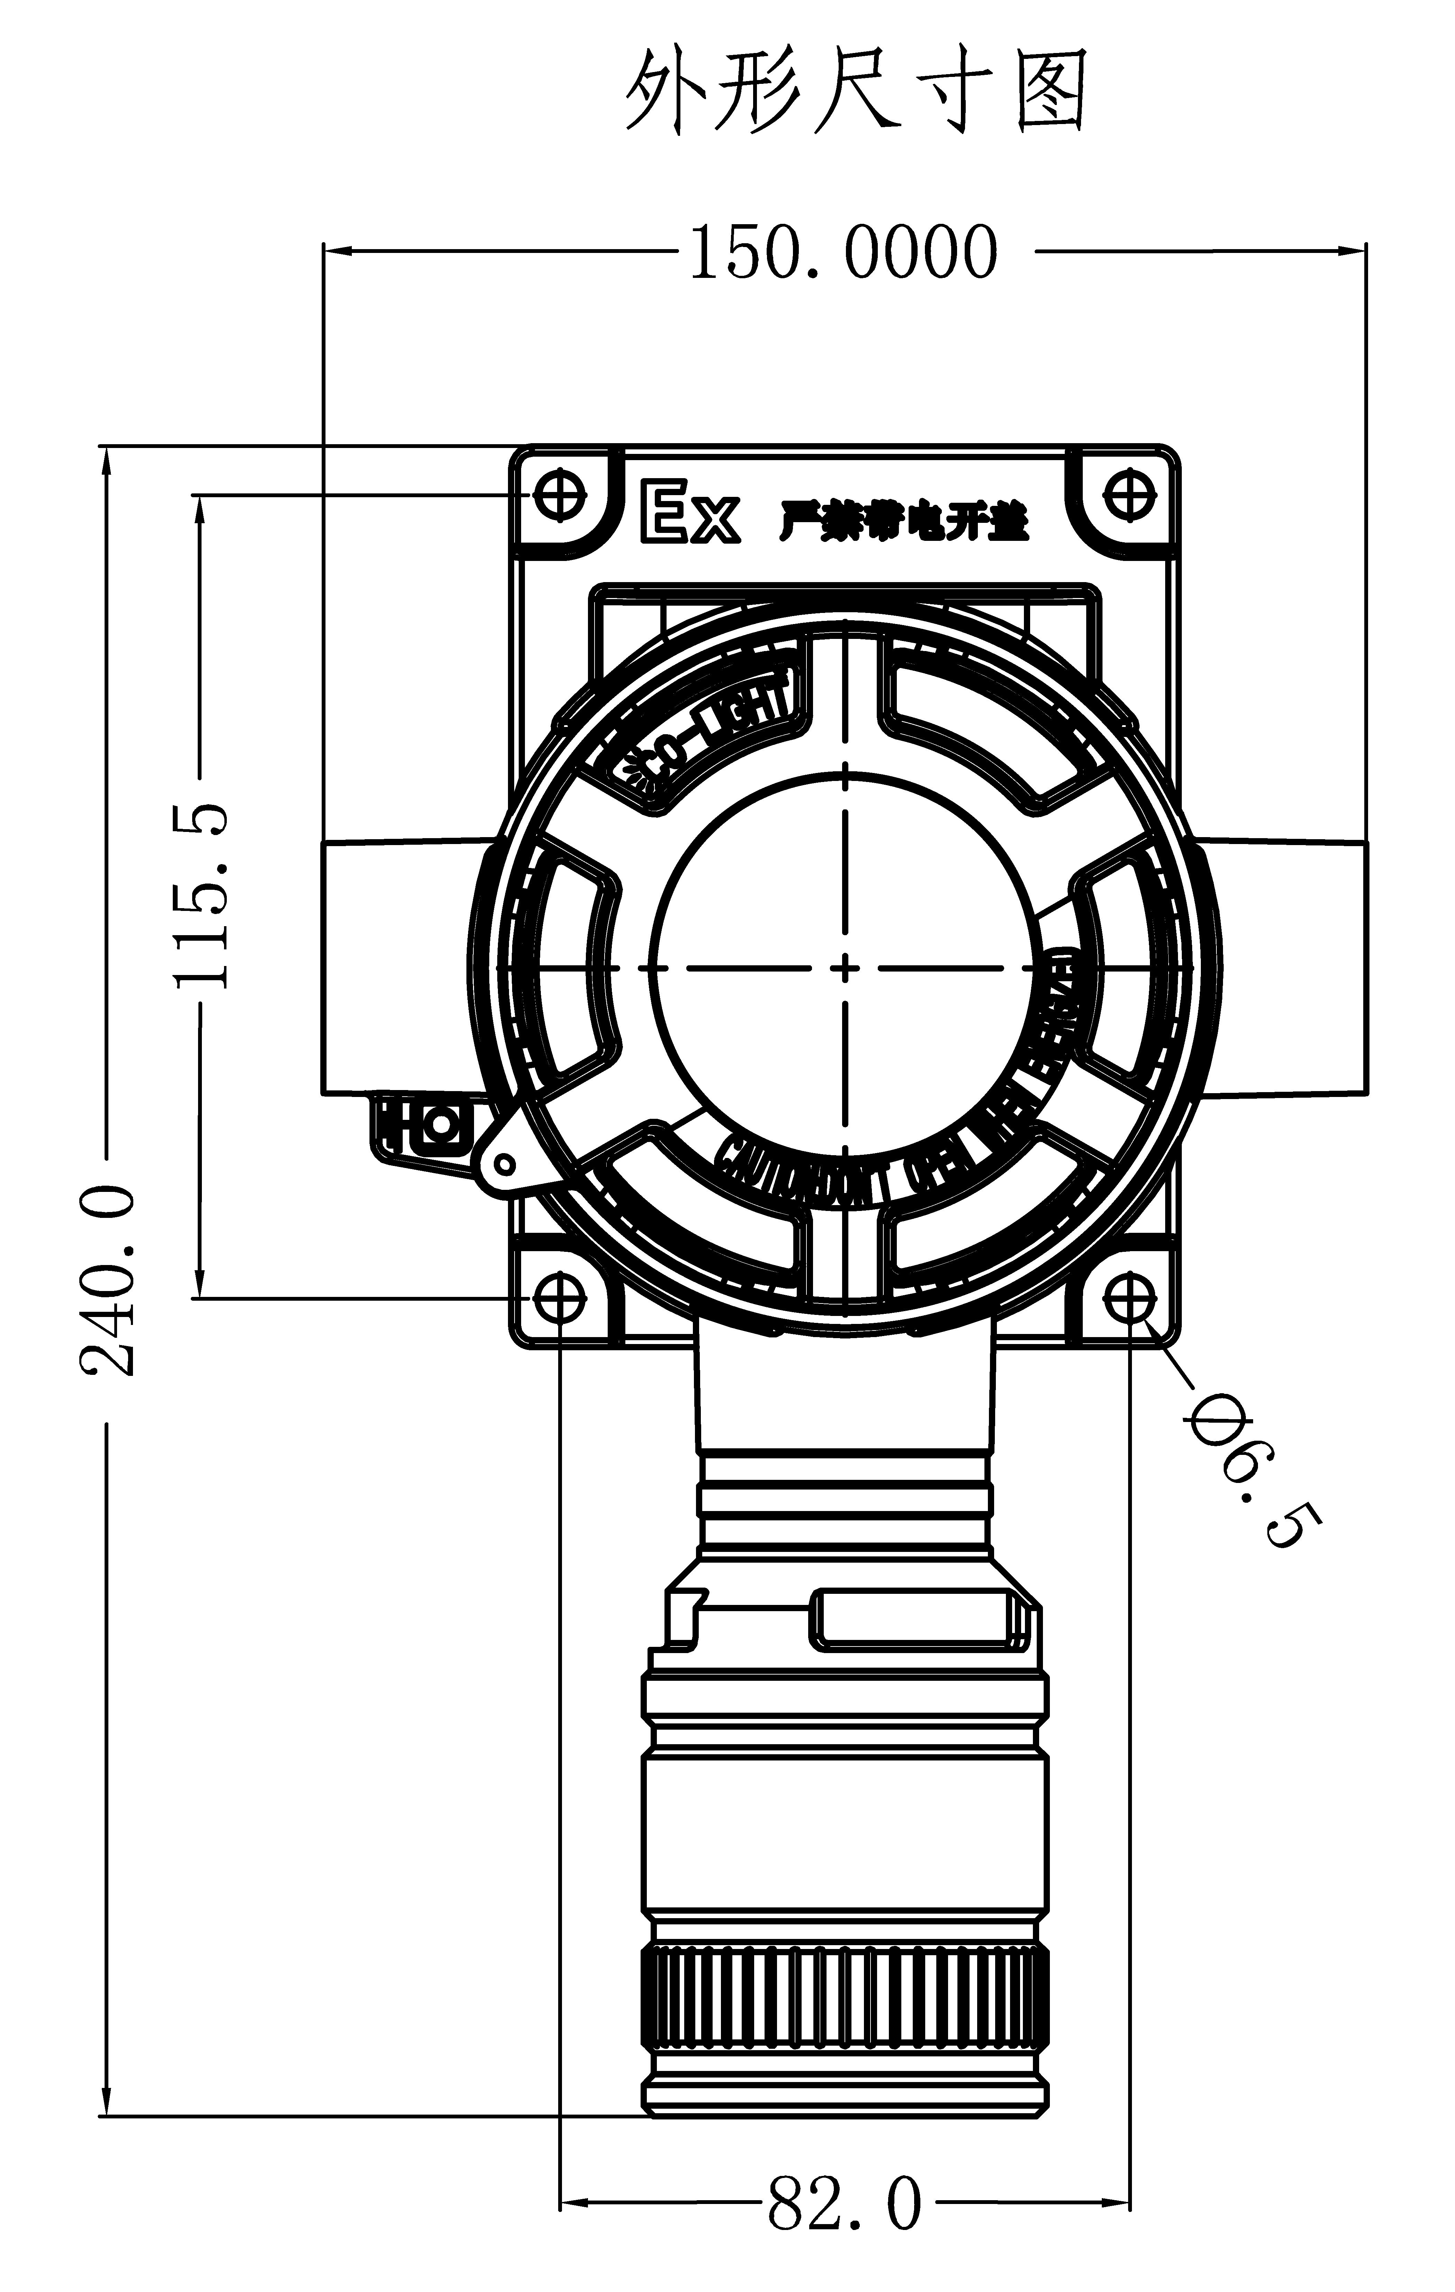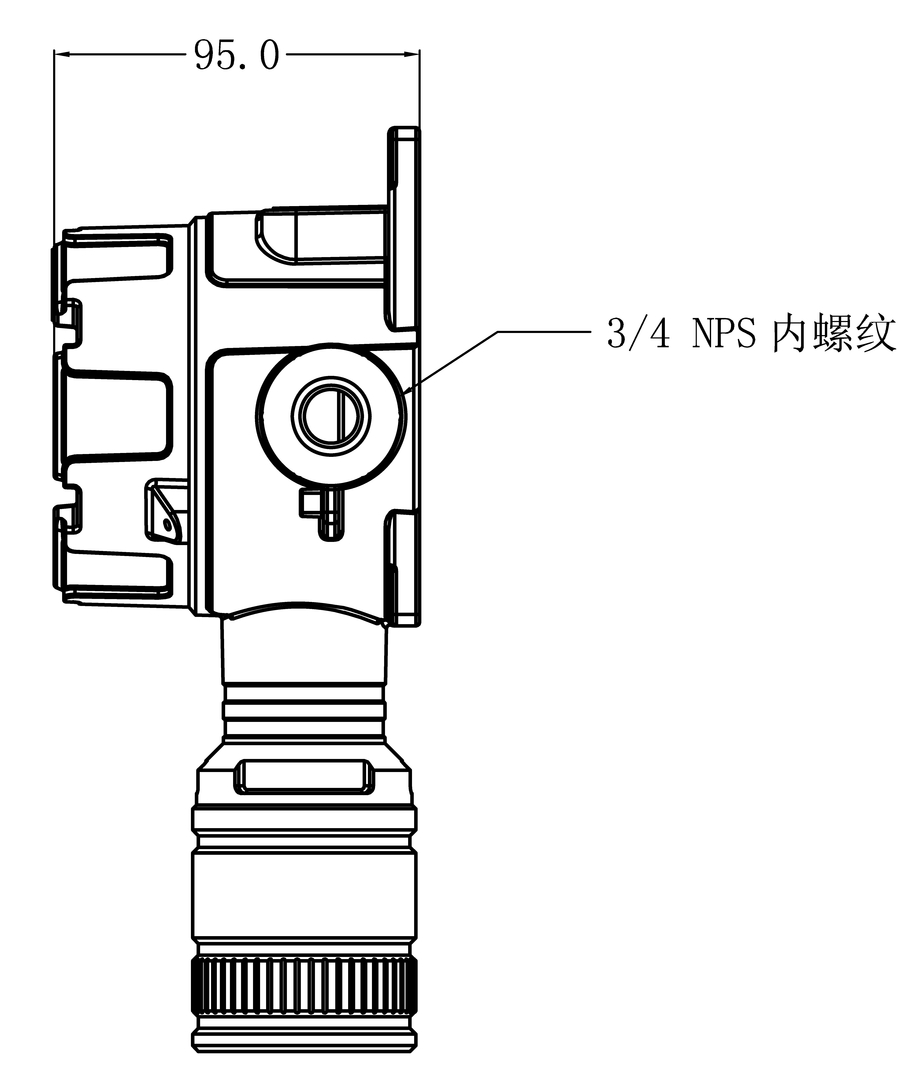
图1 图2

探测器应该安装在气体可能的泄漏点和聚集处附近，安装的高度根据气体的密度来决定，同时还应该综合考虑空气流动的速度和方向，以便于安装和维护。

4.2安装方式
本产品提供两种安装方式：
一、客户可以用4个φ6的膨胀螺栓直接将探测器固定在墙体上（见图3）。
二、还可以用随机所附配件一对U型螺栓安装在立柱上（见图4）。

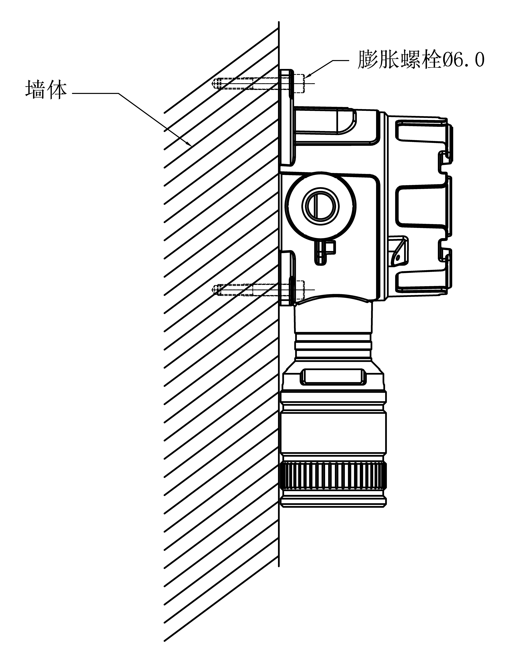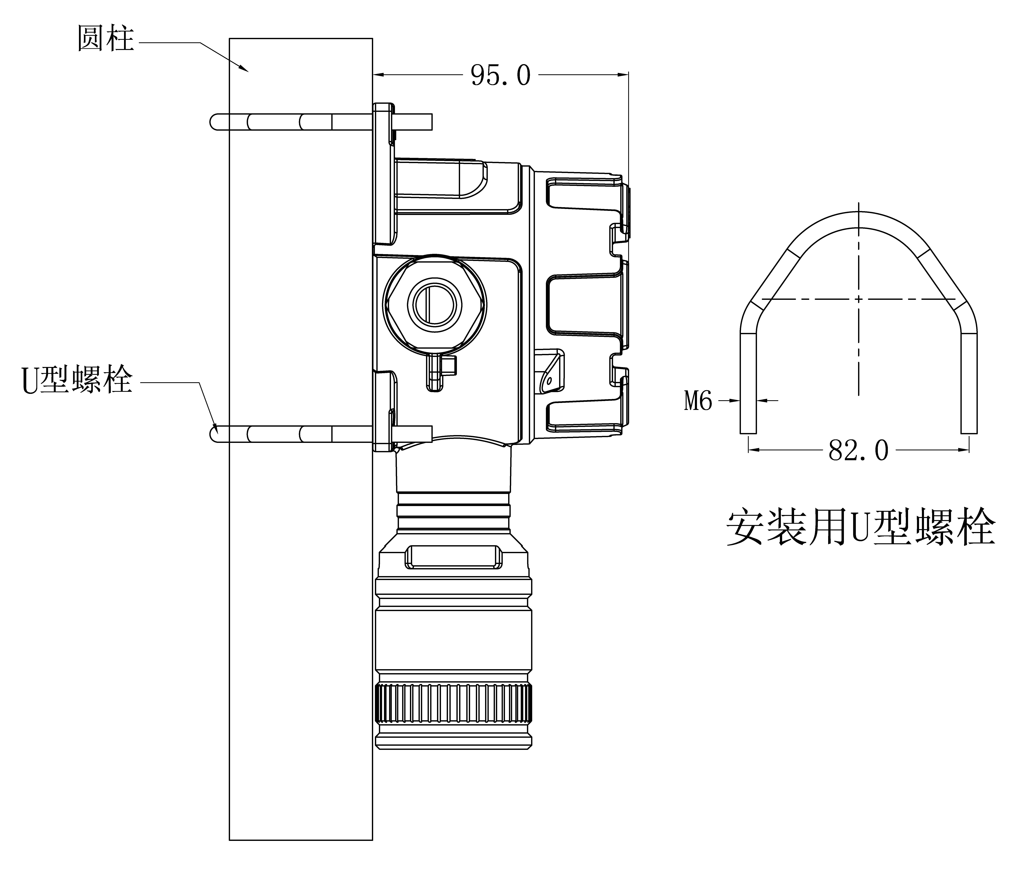
图3 图4

4.3接线说明
CO900探测器端子接线图见图5，外部接线图见图6，远程通讯接线图见图7。

图5

图6
图7

5、维护

传感器的使用寿命会随着周围环境的改变而发生变化。因此请注意传感器的存储和使用条件，恶劣的环境会导致传感器寿命的缩短。催化传感器的寿命为三年，电化学传感器的寿命为一年。传感器的零点和灵敏度会随着时间的推移而发生变化。建议每三个月进行一次调零、标定等维护活动。

5.1更换传感器
超过使用寿命的传感器要及时更换，更换必须由专业人员来完成，而且要注意保证类型一致，以免发生危险。具体操作步骤如下：

5.1.1关闭电源
5.1.2移除传感器固定件
5.1.3用力拔出需要更换的传感器
5.1.4旋转、对准、插入新的传感器
5.1.5旋紧传感器固定件
5.1.6打开电源
探测器重新通电后会预热180秒，然后进入正常监控状态，如果有零漂的现象，请进行相应的调零、标定操作。

5.2调零和标定
探测器在日常使用过程中要定期进行调零、标定，以保证仪表能够正常工作。
5.2.1调零
如果探测器在使用过程中发现零点的电流值偏差比较大，则要先进行电流校准，然后再进行调零工作。通常进行调零即可。
5.2.2标定
对传感器进行标定时，要求使用有资质厂家的标准气体。然后进行数据清除，再通气进行标定。气体流量建议保持在0.3-0.5L/Min之间；如果是氯气和氨气，则气体流量要保持在1L/Min，并使用专用的配气装置。

5.3快速维修
故障现象 | 原因分析 | 解决办法
通气无反应 | 1、传感器老化  2、部分电路异常 | 1、更换传感器  2、更换电路
报故障 | 1、传感器问题 | 1、更换传感器
零漂 | 1、传感器老化  2、部分电路问题 | 1、更换传感器  2、更换电路
无法标定 | 1、传感器老化  2、部分电路问题 | 1、更换传感器  2、更换电路
无法通讯 | 1、通讯协议问题  2、部分电路问题 | 1、更换协议  2、更换电路

